Pokuste se odpovědět na následující otázky. Z nabízených možností vyberte jednu odpověď.
1. Rusko je
- personální unií.
- federativní prezidentskou republikou.
- konfederací.
2. Vlajka Ruska je na obrázku
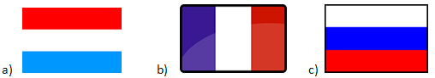
zdroj:
http://pixabay.com/cs/vlajka-znamen%C3%AD-evropa-zn%C3%A1mky-26901/
http://pixabay.com/cs/vlajka-%C4%8Derven%C3%A1-%C4%8Dern%C3%A1-modr%C3%A1-obrys-38922/
http://pixabay.com/cs/francie-zem%C4%9B-vlajka-151217/
3. Rusko je svou rozlohou
- největším státem světa.
- druhým největším státem světa po Kanadě.
- třetím největším státem světa po Kanadě a USA.
4. V Rusku převládá
- římskokatolická církev.
- řeckokatolická církev.
- pravoslavná církev.
5. Mezinárodní poznávací značka Ruské federace je
- RUS.
- ROS.
- RF.
6. Ruská federace je následnickým státem
- Společenství nezávislých států.
- Ruského impéria.
- Sovětského Svazu.

7. Prvním prezidentem Ruské federace byl
- Michail Gorbačov.
- Boris Jelcin.
- Alexander Lukašenko.
8. Se jménem Michail Gorbačov je spojen pojem/y
- kult osobnosti.
- studená válka.
- perestrojka a glasnosť.
9. Křižník Aurora se nachází ve městě
- Petrohrad.
- Moskva.
- Volgograd.
10. Pelmeně (nebo taky pelmeni), tradiční jídlo ruské kuchyně, jsou
- lívance se smetanou.
- druh pirohů se zelnou nádivkou.
- taštičky plněné masem.

